IV Escola de Inverno em Fisiopatologia e Toxicologia
Ciclo de Palestras – FisioTox 2022

Relatório de atividades

SÃO PAULO
SETEMBRO/2022
Nos últimos dez anos, os alunos do programa de pós-graduação em Farmácia – Fisiopatologia e Toxicologia têm realizado nas dependências da Faculdade de Ciências Farmacêuticas (FCF-USP) os cursos de extensão universitária: “Escola de Inverno em Fisiopatologia e Análises Clínicas (FisioClin)” e “Escola de Inverno em Toxicologia (EITox)”, sendo que desde 2019, houve a união das escolas, dando origem a Escola de Inverno em Fisiopatologia e Toxicologia (FisioTox), o evento é direcionado para estudantes de graduação de cursos que envolvem as Ciências da Saúde, para alunos de pós-graduação de programas afins e para profissionais que atuam nas áreas de Fisiopatologia, Análises Clínicas e Toxicologia. O objetivo da Escola de Inverno FisioTox é promover a difusão e discussão dos conhecimentos relacionados à área, abordando temas contemporâneos em todos os seus ramos de atuação. Concomitantemente, objetiva-se promover um aperfeiçoamento da formação didática dos alunos do programa de pós-graduação. Dando continuidade a esta experiência, foi realizado entre os dias 18 a 29 de julho de 2022, a quarta edição da Escola de Inverno FisioTox.
Os participantes da Escola de Inverno FisioTox estão em sua maioria envolvidos profissionalmente na área ou em processo de término dos cursos de graduação em farmácia, biomedicina e outros, e estarão em breve inseridos em diversos segmentos dos setores produtivo, acadêmico ou governamental. Assim, certos de que estes participantes utilizarão conhecimentos teóricos e práticos obtidos neste evento, e que a difusão de conhecimento e formação de massa crítica é um dever das universidades com o auxílio de toda a comunidade.
A comissão organizadora da IV Escola de Inverno FisioTox foi composta pelos discentes do programa de Pós-graduação em Farmácia: Fisiopatologia e Toxicologia, da Faculdade de Ciências Farmacêuticas, Universidade de São Paulo. Divididos em 3 comissões e tesouraria, a Comissão Cientifica foi responsável pela captação de palestrantes, organização e programação do cronograma; a Comissão de Mídias foi responsável pela criação e divulgação do conteúdo digital; a Comissão administrativa ficou responsável pelo cadastro e certificação dos participantes.
Dos discentes na organização:
Na Presidência:
- Vanessa Barbosa Malaquias, como Presidente
- Yasmin da Silva Santos, como Vice-presidente
Tesouraria:
- Isabella Harumi Yonehara Noma
Comissão Cientifica:
- Carlos Eduardo da Silva Gonçalves
- Éryka Costa de Almeida
- Sumara de Freitas
Comissão de Mídias:
- Beatriz Almeida
- Fernanda Rios Jacinavicius
- Rosana Lopes Rodrigues Amo
Comissão Administrativa:
- Luiz Adriano Damasceno de Queiroz
- Renaira Oliveira da Silva
Do material gráfico:
A imagem do FisiTox foi reajustada com um ilustrador com intuito de tornar o evento mais atrativo aos alunos de graduação, contendo cores chamativas e vocativos voltados para divulgação científica. O FISIOTOX possui uma conta ativa na rede social Instagram (@fisiotox) com participação ativa da Comissão de Mídia e auxílio do ilustrador (@diogodart) para verificação de imagem pública. Os algoritmos do site foram atualizados para promover máxima divulgação científica juntamente com publicidade para o evento onde, a cada postagem eram feitas menções a importantes personalidades científicas que atuaram no campo farmacêutico e acadêmico (Gertrude Ellion, Carl Wilhelm Scheele, Anna Louise James, Wilbur Lincoln Scoville).
A primeira importante mudança foi a criação de um novo logo para que o participante tivesse uma identidade visual do evento, mais simples e clara (Fig1). A segunda mudança foi a criação do site que receberia as inscrições com atrativos visuais que chamassem atenção dos interessados (https://www.even3.com.br/fisiotox2022/)(Fig2). Posteriormente foi criado um template para apresentação e divulgação dos palestrantes bem como seus respectivos temas de palestra (Fig3). A presidência e vice-presidência a todo momento se preocuparam em dar espaço para divulgação dos laboratórios participantes.
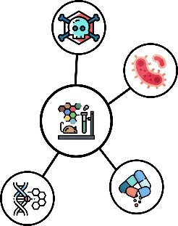

Figura 1. Alteração logotipo Fisiotox

Figura 2. Site na plataforma Even3
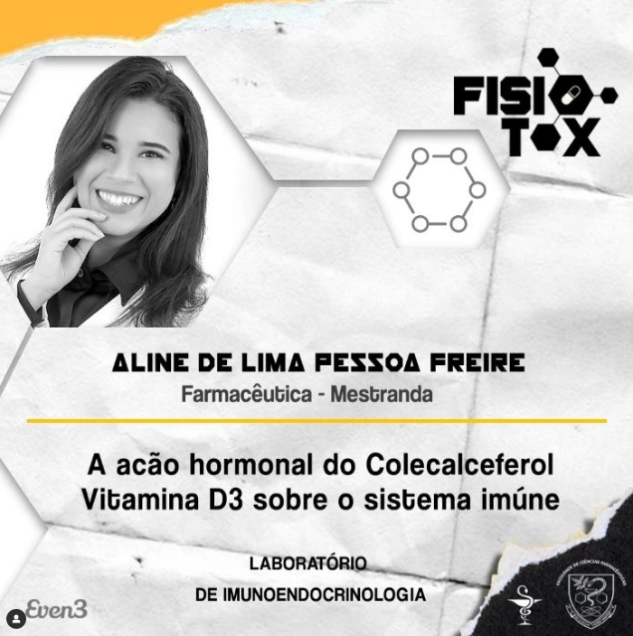
Figura 3. Divulgação das palestras

Dos Patrocínios:
Duas empresas fizeram colaboração, com intuito de auxiliar nos custos relacionados à criação e manutenção do website de nossa escola, confecção de material gráfico, elaboração de aulas práticas, coffee break e outras despesas que porventura possam surgir ao longo da promoção do evento em próximas edições. Com isso foi realizado a divulgação das empresas como colaboradoras da IV Escola de Inverno FisioTox através da inclusão do logo das empresas em divulgação na mídia eletrônica e redes sociais, folders e cartazes espalhados pela USP.
A empresa Celer Biotecnologia SA, contribuiu com material para realização da aula prática em testes rápidos, fornecendo os kits de testes rápidos, equipamento para leitura dos testes e material de apoio. Enviou também kit com brindes compostos por sacola, caneta, bloco de notas e álcool em gel.
A empresa Alesco Ind e Com, contribuiu com o valor de R$ 600,00 e brindes como canetas, bloco de notas e chaveiros (Fig4).
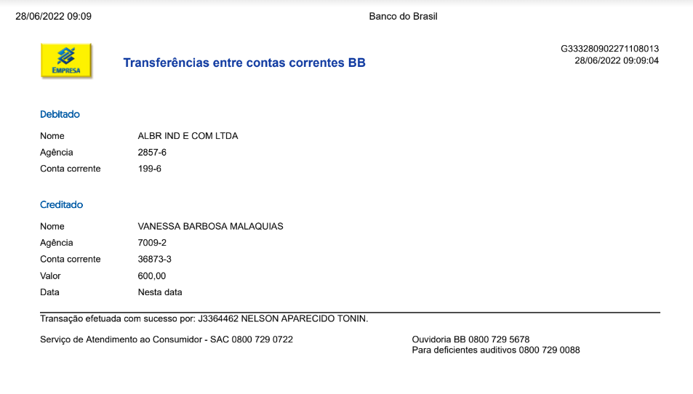
Figura 4. Comprovante de deposito patrocínio Alesco

Da movimentação Financeira:
Foi utilizado o valor de R$ 600,00 (seiscentos reais) referente ao coffee break realizado após a aula pratica no dia 29/07/2022. Sendo R$ 500,00 (quinhentos reais) em bolos, tortas e salgados á Maria Moreira Batista, via transferência PIX para o Banco Nu Bank – Agência 0001 – conta 64854371-7 (Fig5); R$100,00 (cem reais) em descartáveis e bebidas como sucos e refrigerantes, esses valores correspondem a colaboração da empresa Alesco.
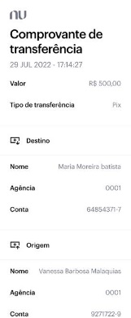
Figura 5. Comprovante de pagamento de despesas

O caixa dos anos anteriores estava sob a responsabilidade da discente Isabella Harumi Yonehara Noma, do qual foi transferido para a responsabilidade da discente Vanessa Barbosa Malaquias, para os próximos eventos, o valor remanescente de R$ 3.400,00 (três mil e quatrocentos reais) (Fig6).
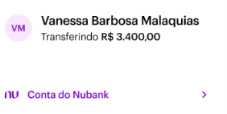
Figura 6. Transferência de recursos

Das inscrições:
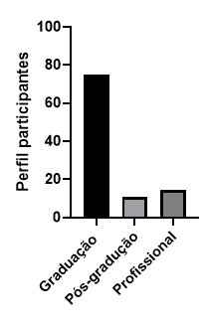
Foram recebidas 1093 inscrições na plataforma do Even3, divididas em 3 perfis: Graduação, que abrigava os cursos voltados para área científica ou médica como Farmácia, Biomedicina, Fisioterapia, Biologia, Medicina, entre outros; Pós-graduandos e Profissionais da Saúde, dentro do período de 3 meses a partir do mês de maio, quando iniciou-se o período de inscrições. Como o evento foi transmitido no formato online, nos permitiu maior amplitude de captação de participantes e participação de alunos e profissionais de outras instituições e estados.
Figura 7. Inscritos no FisioTox

Os participantes credenciados são de locais de domicílio diferentes. A participação majoritária está dentro da região Sudeste, com forte participação dos Estados de SP (42.5 %) e RJ (11.7%).
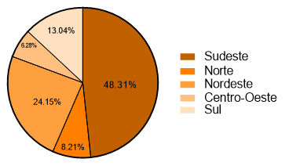
Figura 8. Regiões dos inscritos

Dos participantes que foram credenciados, 29% do total de inscritos participaram do evento e receberam certificado. Dentre estes 13,65% eram pertencentes à FCF, e o restante a outras instituições públicas ou particulares. Recebemos apenas 4 inscritos da Pós-graduação FCF, sendo eles Mestrandos. Nenhum aluno de Doutorado, que não estivesse participando de nenhuma das comissões deste evento, realizou a inscrição.

Do cronograma:
A comissão cientifica foi responsável pela captação de palestrantes e organização do cronograma de palestras durante o ciclo de palestras transmitido no canal da Farma USP da plataforma do YouTube. Para isto, primeiramente as inscrições foram amplamente divulgadas pelos canais de comunicação da faculdade e por e-mails do departamento, solicitando aos pós-graduandos, pós doutorandos, técnicos e docentes do programa que se inscrevessem para palestrar sobre a linha de pesquisa de cada grupo. Após manifestado o interesse, um formulário foi enviado, solicitando informações básicas dos palestrantes para criação da programação.
Figura 9. Cronograma das palestras
Dos acessos:
Durante o evento obtivemos o total de 10.808 acessos as transmissões no Youtube.
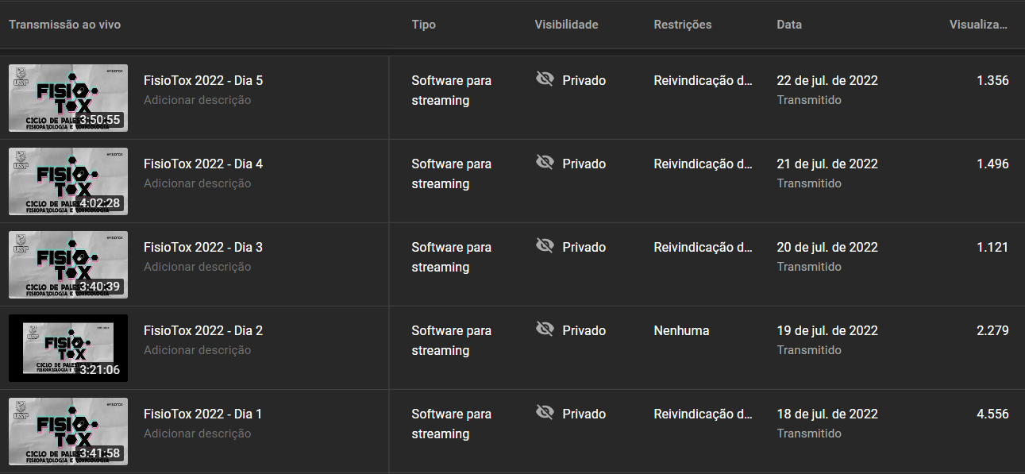
Figura 10. Dados de acesso as transmissões online
Da Certificação:
A certificação foi gerada pela plataforma do Even3, para 324 inscritos que preencheram o formulário e atingiram 70% de participação no evento.
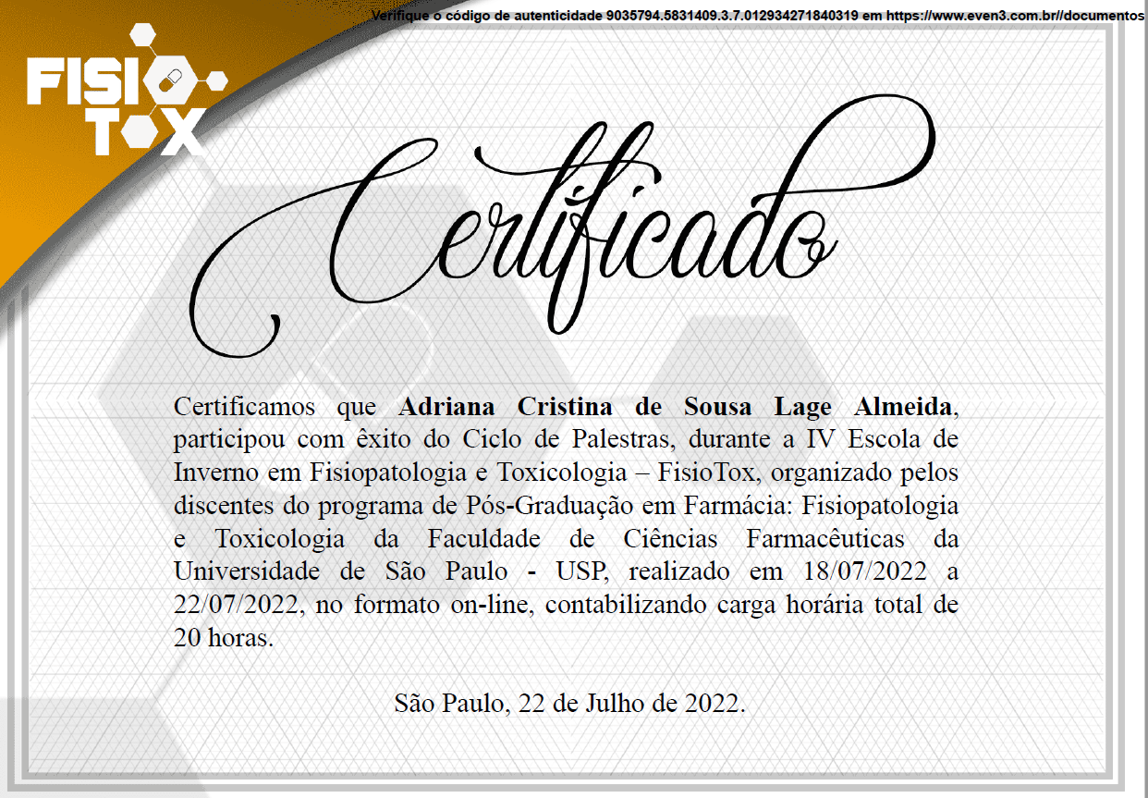
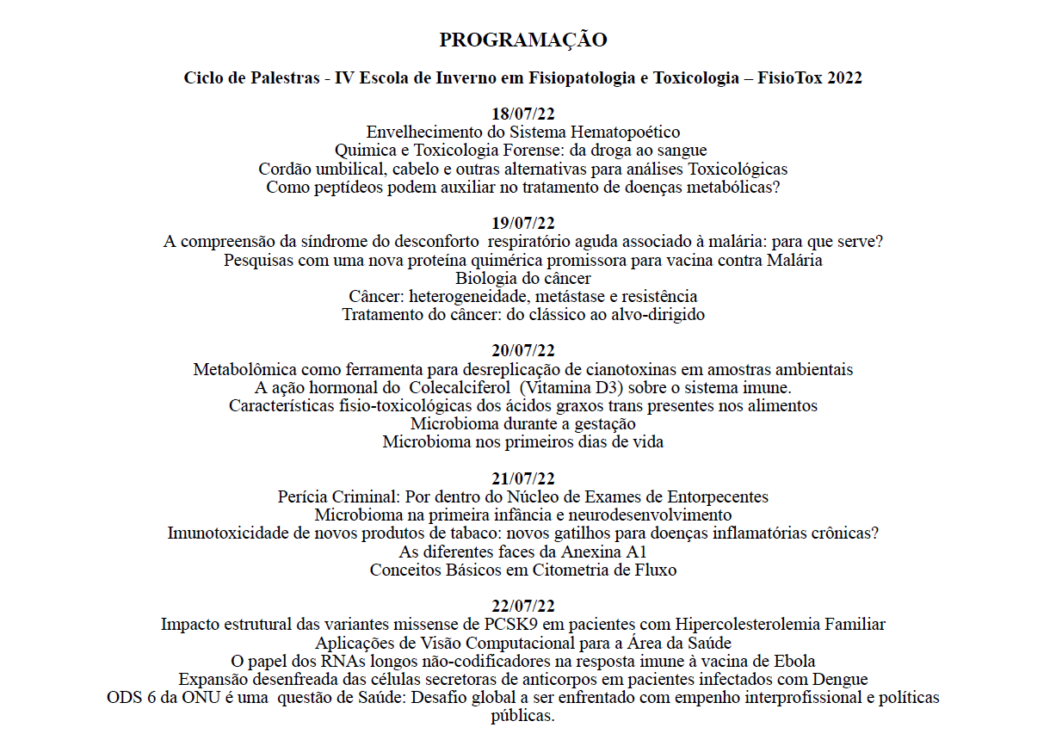
Figura 11. Certificado gerado pela plataforma do Even3
Das Avaliações:
Pela plataforma do Even3 foi possível realizar uma enquete para que os inscritos dessem um feedback sobre o evento, 66 inscritos realizaram a enquete e mais de 90% classificou o evento como ótimo e recomendam próximas edições.

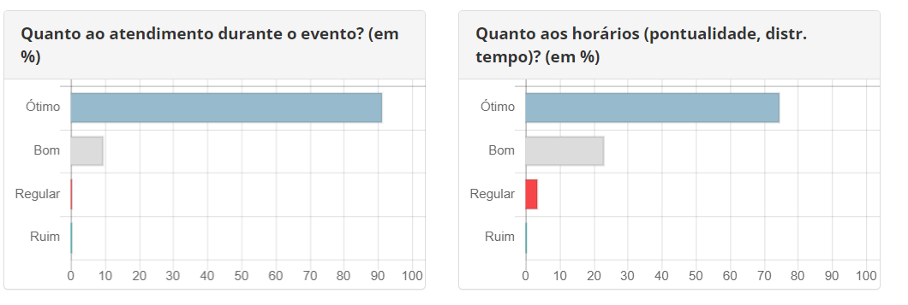
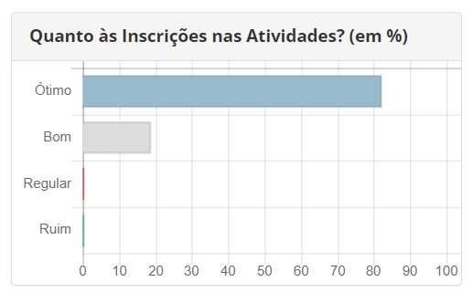
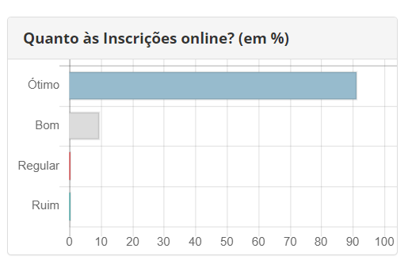
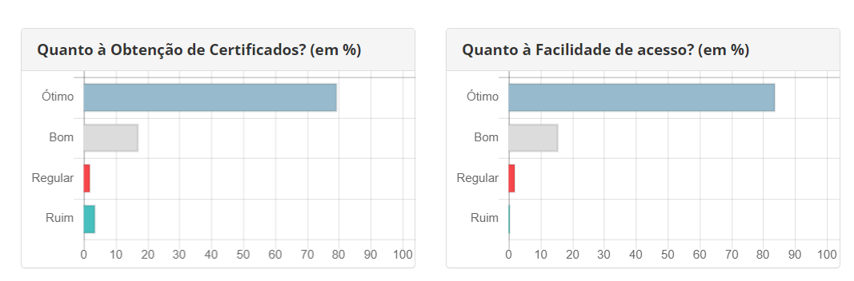
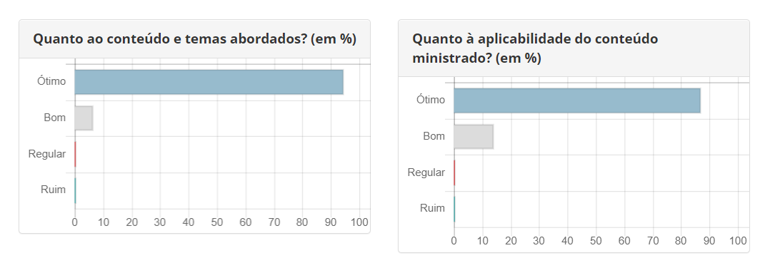
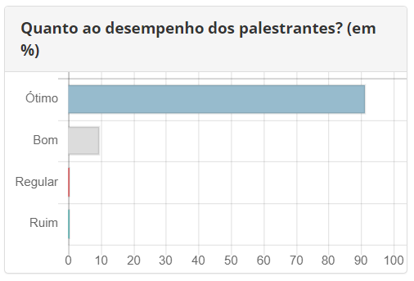
Figura 12. Gráficos com perguntas aos inscritos e porcentagens
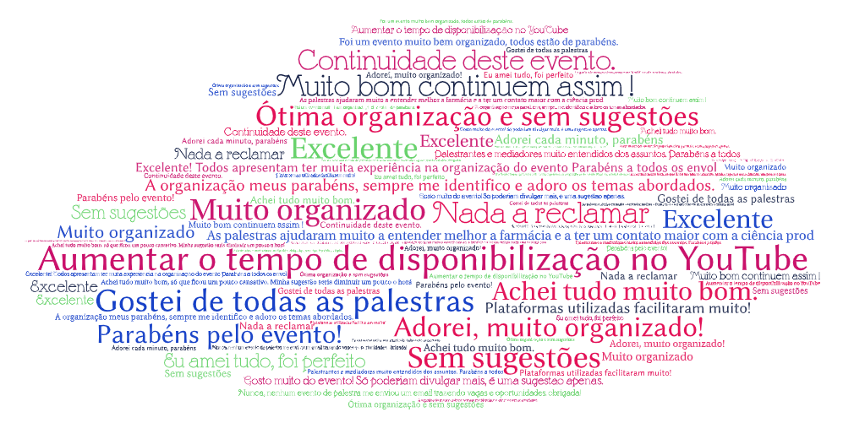
Figura 13. Nuvem de palavras com comentários e sugestões dos inscritos

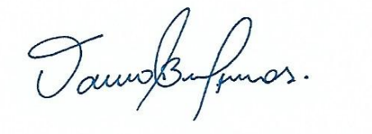
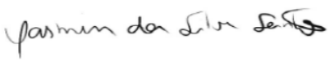
Vanessa Barbosa Malaquias Yasmin da Silva Santos
Presidente Vice-presidente
malaquiasvb@usp.br yasmins@usp.br

